- 应用概述
警用无人机空中平台搭载的图像、红外、激光、气体等多种荷载设备，一方面采集监测监管对象、事故现场、态势演变的信息，另一方面实现为多维度全面分析风险信息提供数据源。在突发事件的事前、事发、事中、事后阶段发挥关键支撑作用，提升技术创新实力及完善工作机制，持续“提质增效，技术升级，自行判断”的目标任务。
- 应用场景
  - 应急处突
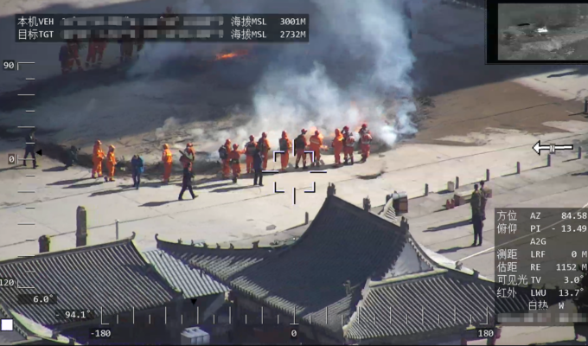
重大突发事件频发，公安部门在处置过程中，面对通信不畅、交通受阻等复杂条件，能否迅速、全面、准确地获取现场情况，是进行分析研判及展开针对行动的前提。通过无人机空中监控，能够迅速开展大范围的现场观察，具有实时监控人员聚集、流向等方面的明显优势。
  - 大型活动安保
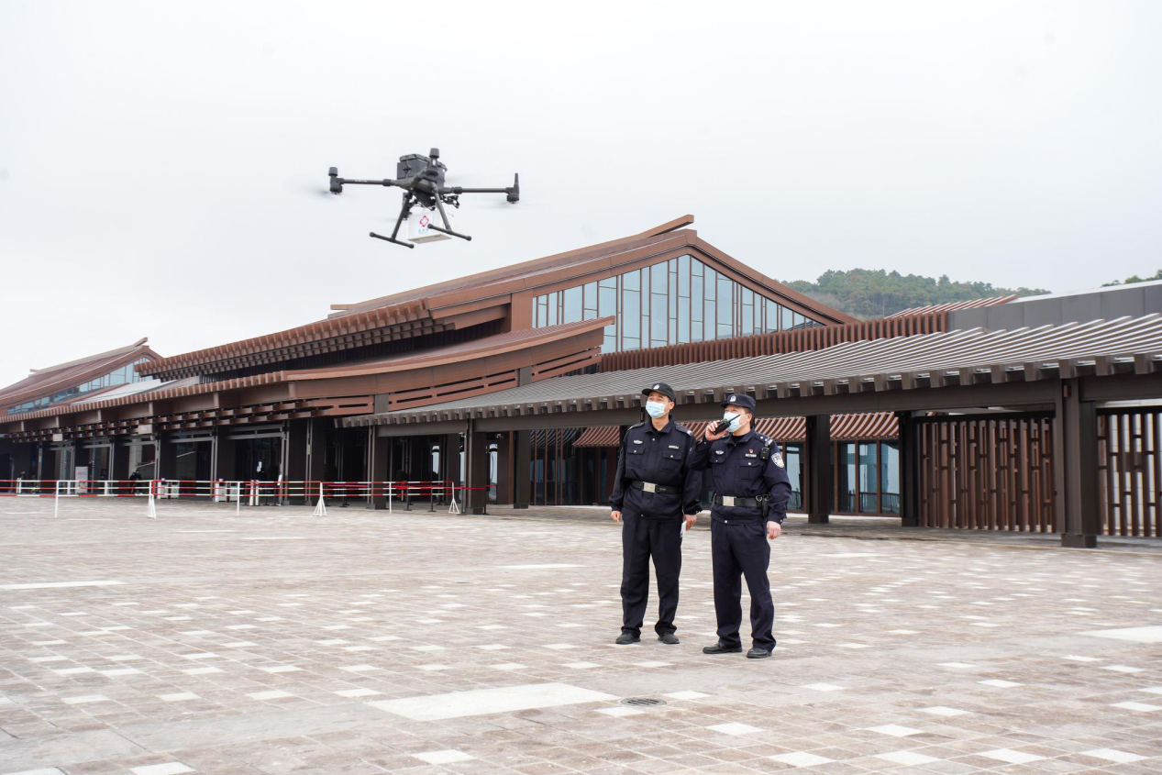
利用警用无人机的高空视野广、监控范围大、对大型活动现场人员聚集区域进行监管。同时通过人脸识别、自动跟踪等技术，实现现场的有效管控，避免造成堵塞和骚乱。第一时间调配最近的工作人员赶到该区域开展支援工作。
  - 侦查抓捕
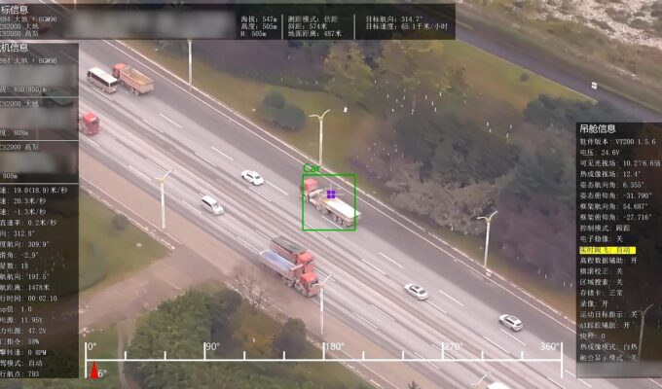
利用警用无人机可以事先明确地形，对各关键部位部署警力，便于更好地抓捕违法犯罪分子。对于逃窜藏匿的不法人员，无人机可以很快发现车辆和人员行踪，实现有效监控覆盖。即使在夜间，无人机也可以通过热成像、照明等进行有效追捕。
  - 日常巡逻
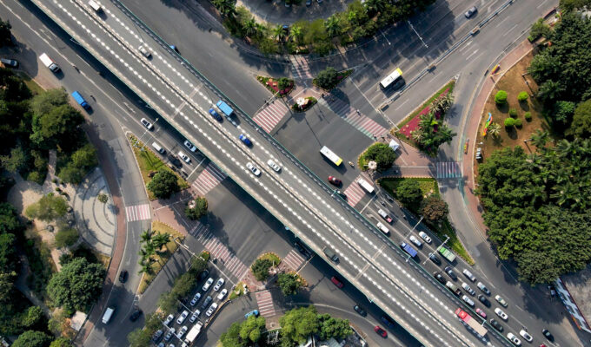
随着我国城市扩张速度加快，楼宇、车辆快速增长导致城市管理负责度增加。人力巡逻耗时费力，效率不高。无人机参与通过“自动巡逻”远程掌握路段治安情况，尤其是在密集，复杂的治安区域，高效地掌握情况，保障人民群众生命财产安全。

